Муниципальное образовательное учреждение
Иловлинская средняя общеобразовательная школа№1

Творческая лаборатория «Инсайт» №2

Тема: Педагогические технологии; богатство и разнообразие, целесообразность и эффективность. Исследовательская деятельность учащихся и проектный метод обучения.

Задачи методического дня.
- Представить лучший опыт учителей школы по использованию данных технологий.
- Познакомить учителей школы с возможностями интерактивной доски и мультимедийной аппаратуры.
- Формирование творческо-поисковой деятельности педагогов школы

Время проведения: 15 февраля 2008 года в 10.20 часов

- Подготовительный этап с 14.01 по 15.02
- Обзор методических пособий по данной теме.
- Посещение уроков администрацией школы, Взаимопосещение через МО по предмету.
- Участие в конкурсе исследовательских работ, создание проектов в начальной школе по предметам.
- Подготовка открытых уроков, сообщений, компьютерных презентаций.
- Подбор методик исследований, проектов с учетом специфики предметов через методобъединение, индивидуальная работа.

- Практический этап 15 февраля 2008г.
Методический семинар по теме:
Исследовательская деятельность учащихся, проектный метод и информационные технологии.
10.20 – 11.00 – Открытые уроки.
1. Мартынова И.е. – «Мастер – класс» для учителей химии Иловлинского района урок химии 10 класс
2. Буланова Н.А. – урок православной культуры 6 – А класс
3. Аликова Н.А. – урок русского языка 4 – В класс
4. Гладких Вера Витальевна – урок русского языка 3 – Г класс
Выступления по теме
- Чербаева А.П., зам. директора по МР – введение в тему семинара
- Гашук Е.А., учитель истории и обществознания – организация исследовательской деятельности учащихся
- Белозор О.А., учитель информатики – проектный метод обучения – компьютерная презентация. Возможности интерактивной доски.
- Чербаева А.П. – исследовательская деятельность в начальной школе
- Антипова Е.М. – общеучебные умения и навыки как основа исследовательского метода в обучении. МО химии
- Нестерова Ю.А. – проектный метод. МО английского языка
- Попова С.Н. – математические исследования в математике, физике, информатике.
- Антонова Т.Н. – реализация идеи портфолио учителя и ученика.

- Аналитический этап
- Рефлексия открытых уроков
- Рефлексия методического дня
- Проект решений педсовета

- Активизировать работу по организации исследовательской проектной деятельности с учащимися
- Изучать и внедрять в практику современные информационные технологии с использованием интерактивной доски, мультимедийной приставки
- Внести в тематическое планирование по предмету проектно - исследовательских форм урока
- Провести школьную научно-практическую конференцию учащихся – апрель 2008г.
- Объявить благодарность учителям за активное участие в методическом дне: Чербаевой А.П., зам. директору по МР, Мартыновой И.Е., Булановой Н.А., Аликовой Н.А., Гладких В.В., Гашук Е.А., Белозор О.А., Антиповой Е.М., Нестеровой Ю.А., Поповой С.Н.

На уроке православной культуры. Буланова Н.А.

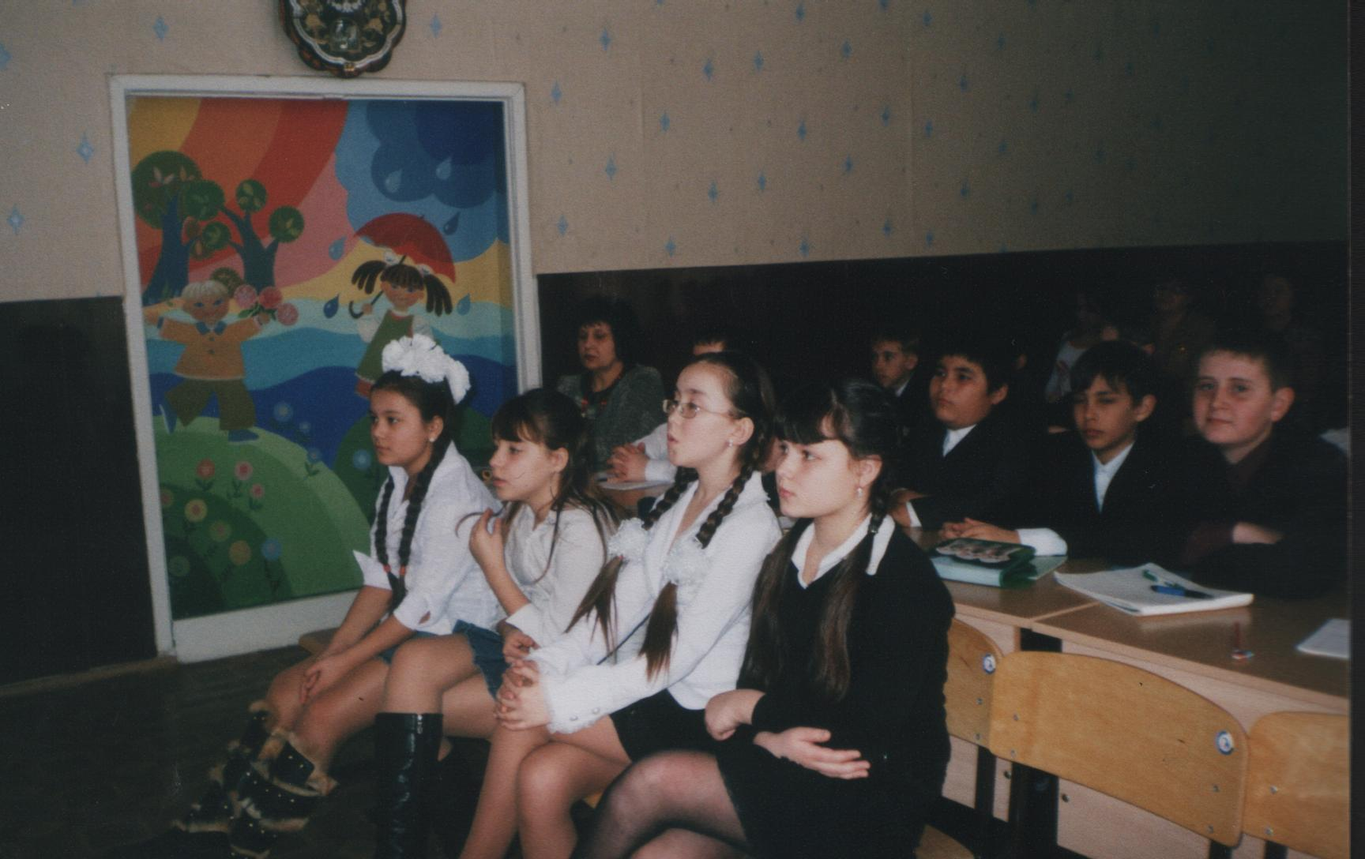

Презентация проектов по английскому языку. Нестерова Ю.А.

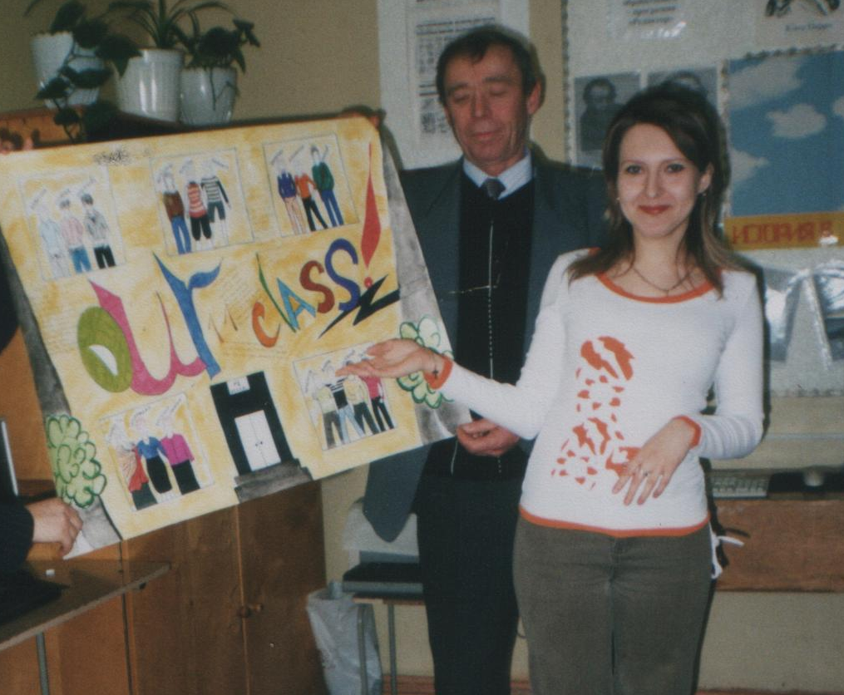

Открытый урок Гладких В.В.
